MARS 2022

Numéro 16

Le Flash

Sommaire
AGO du 26 février
Paella du 26 mars
Challenge W. GOSSENT
Don au patrimoine
Divers
Edito du président
« Il suffit de si peu de choses pour que tout se mette à bouger.
Un rien, un regard, un sourire, une main tendue, et tout se détend.
Il suffit d’une petite idée pour que se réalise un grand projet »
La « bénévole attitude » voilà la bonne question ? Quand on adhère à une association, l’idée qu’il faut avoir en tête c’est que les personnes que nous sommes appelées à rencontrer dans cette association sont toutes animées par le même motif : « l’objet de l’association ». Ce lien doit faire l’unité, il est nécessaire de bien le connaître avant de s’engager. Bien connaître également les statuts de l’association, ainsi que son règlement intérieur. Certes il y a une organisation interne obligatoire, Président, bureau, etc., mais cette hiérarchie ne doit pas être pesante. Les membres de ces instances sont comme vous adhérents avec un devoir en plus (celui de vous faire partager les orientations et les décisions après chacune de leur réunion). Ce ne sont que des membres actifs que vous avez élus lors des assemblées générales. Une association ne doit pas prendre votre temps,
C’est nous bénévoles qui lui en donnons. Dès l’instant que vous inversez, il faut tirer la sonnette d’alarme. L’association doit être un lieu de détente et non de contrainte. Dans notre association « Saint Pierre pour Tous » nous essayons les uns et les autres d’apporter en permanence cette convivialité indispensable, tout en étant responsabilisés dans l’action.
Saif HATTA

En bref
Nous sommes en contact avec les enseignants afin de prendre en charge la restauration rapide de la kermesse des écoles de St Pierre du Vauvray prévue le 17 juin
AGO du 26 février
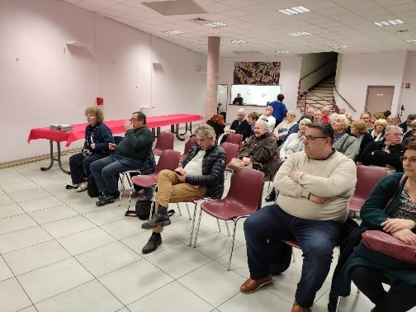
Cette assemblée générale ordinaire s’est déroulée en 3 périodes :
. L’accueil des adhérents : la signature de la feuille de présence nous permet de saluer les 53 adhérents présents à cette soirée
. La santé de l’association : le rapport moral est présenté par le président et le rapport d’activité est présenté par le secrétaire. Le président poursuit par la situation financière : successivement le bilan 2021et le budget prévisionnel 2022. Tous le comptes ont été acceptés à l’unanimité
. L’apéritif dinatoire : pour terminer sur une note conviviale, le président invite toutes les personnes présentes à un apéritif dinatoire permettant les échanges entre adhérents
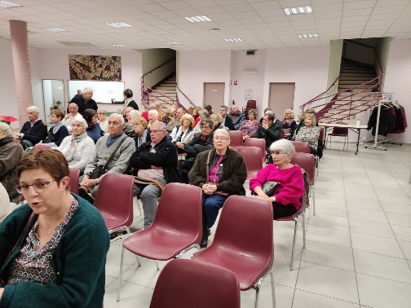
Des idées ont été émises notamment pour l’organisation du « challenge William GOSSENT » concours de pétanque à la mémoire de William. Un rendez-vous est prévu avec le maire de St Etienne le 9 avril pour utiliser le terrain de la commune le 4 juin
Paella du 26 mars
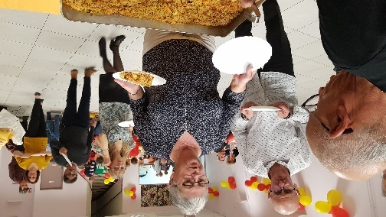
Nous avions atteint les 70 inscriptions mais compte tenu des nombreux désistements de dernières minutes, nous nous retrouvons à 51 le soir du 26 mars
Cela ne nous empêche pas de passer une bonne soirée
Du point de vue ambiance et convivialité le résultat est pleinement satisfaisant
En matière de repas : encore bravo à l’équipe de bénévoles chargée de la préparation du plat, du service et du bar. Les convives se sont déplacés pour être servis au buffet copieusement et avec le sourire
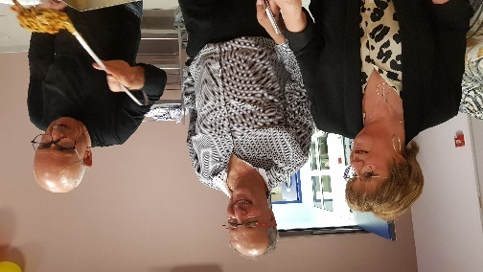
Sur le plan animation musicale, le DJ avec son répertoire, adapté à notre public, nous a fait passer une bonne soirée
Merci à tous les convives qui continuent à nous faire confiance
Bravo à tous les bénévoles de l’association qui ont œuvré à la réussite de cette soirée
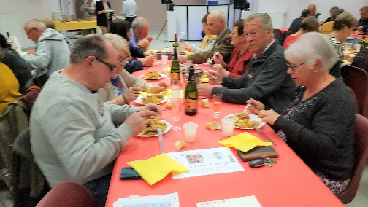
Nous vous donnons rendez-vous à notre soirée choucroute du 12 novembre. Mais d’ici là vous aurez la possibilité de vous inscrire au concours de pétanque du 4 juin et/ou de nous rejoindre à la sortie pêche pic nic.
Toutes les informations à suivre
Challenge W. GOSSENT
Nous organisons un concours de pétanque en hommage à William GOSSENT notre adhérent décédé en 2021 sous le titre « CHALLENGE William GOSSENT » il aura lieu le 4 juin sur le terrain de boules rue nationale de St Etienne du Vauvray et sera ouvert à tous au tarif d’inscription de 5 € pour les adhérents et 8 € pour les extérieurs
Don au patrimoine
Nous organisons 2ème quinzaine de juin une manifestation destinée à remettre un chèque d’un montant de 500 € à la Fondation du patrimoine au profit des peintures murales de la salle du conseil de la mairie de St Pierre du Vauvray. Seront présents Mme PETIT DECROIX déléguée départementale de la fondation du patrimoine, Mme BUTELET responsable de la valorisation du patrimoine à la CASE, Mme SANCHEZ maire de la commune, M. LEROY président de la CASE, M. LEPLA président de l’association des monuments et sites de l’Eure
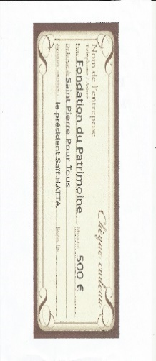
Divers

DEVENIR BÉNÉVOLE
Être bénévole aux Restos du Cœur, c’est s’engager à rendre un service désintéressé aux personnes en difficulté. C’est également partager l’éthique, les objectifs et l’objet social de l’Association mais aussi respecter la Charte des bénévoles
Consultez nos annonces pour connaitre les besoins des Restos près de chez vous (n’hésitez pas à les consulter régulièrement car elles s’enrichissent au fil des jours) ou déposez une proposition de bénévolat spontanée.
Les commerçants
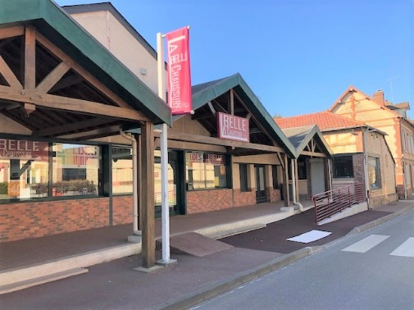
LA BELLE CHAUSSURE
1 adhérent de SPPT en la personne de D. COUDRAY
Commerce local
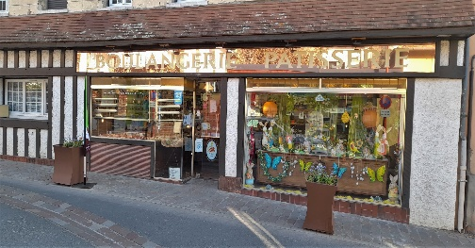
BOULANGERIE CARPENTIER
Commerce local
SPAR supérette
Commerce local
PLANET PIZZA
Commerce local
C’est un petit clin d’œil aux commerçants installés dans le centre bourg de Saint Pierre du Vauvray
VENUS COIFFURE
2 adhérents de SPPT
Commerce installé à Andé
Dernière minute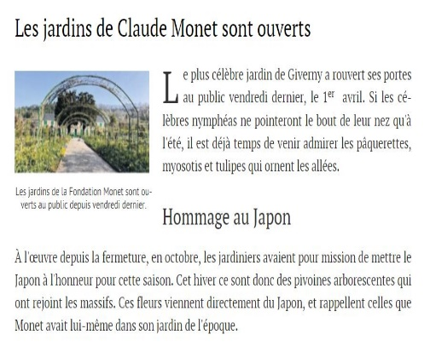
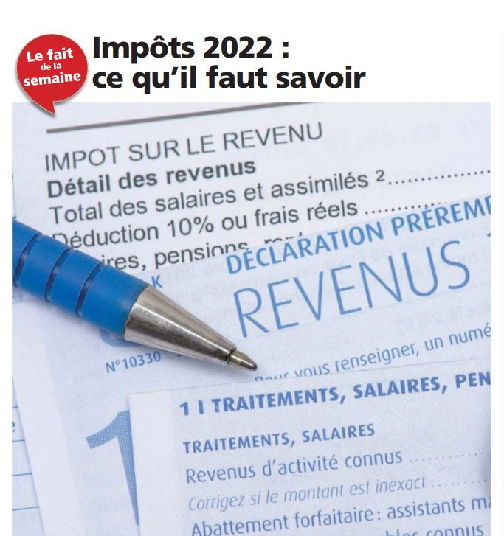

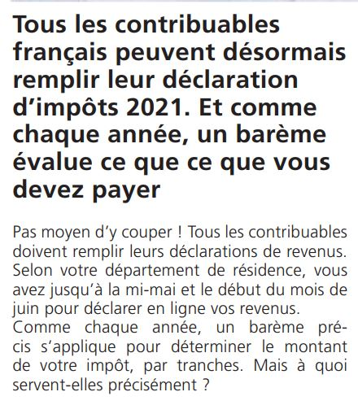

Vous avez un doute concernant votre déclaration de revenus
Appelez le 06 83 88 27 45
Ou écrivez à
Seine-eure@pimms.org

Les coordonnées SPPT

Adresse postale

29, grande rue

27430 St Pierre du Vauvray

Téléphone : 07 69 40 77 39

Facebook :https://www.facebook.com/saintpierrepourtous

Adresses électroniques

saintpierrepourtous@gmail.com

saif.hatta@orange.fr

denis.edde@wanadoo.fr

Nous sommes sur le Web !
https://saintpierrepourtous.jimdofree.com/

